中小企業の経営革新シリーズ66
粘着性エラストマー複合押出成形品で経営革新の実現を目指す株式会社東穂

大阪産業経済リサーチセンター
主任研究員 山本 桂宏

企業名：株式会社東穂
事業内容：プラスチック製品の製造
従業者数 30名（平成24年6月現在）
住所 大阪府門真市江端町2番16号
URL http://toho.be/html/company.html

1 はじめに
物事の成就は、何よりもタイミングが重要で、好機を得ると多少の困難も乗り越えて上手くいくこともあるようです。では、それが、全てかとすると、そういう「機会」を得るにはそれなりの「準備」が必要とも指摘できます。
今回は、粘着性エラストマー複合押出成形品の商品開発を行っている経営革新計画を紹介したいと思います。

2 事例企業のプロフィールと承認テーマ
株式会社東穂（以下、同社）は、昭和37年に代表者である國本周生氏の父により創業されました。
同社は、プラスチックの生産を押出成形で行なっています。具体的には、ペレット状または粉末状のプラスチック材料に熱を加えて溶かします。それを、スクリューで押出して金型に通し入れ、断面形状が一定の製品を連続的に成形していくものです。同社は、この技術を散水ホースの製造に用いて事業をスタートしました。その後、押出成形をコア技術として、家電部品等の生産も行います。
時代背景も鑑みると、量が確保できるものを生産していたという、いわゆる下請け的なものであることは否定できません。時間が経過すると、量産部品を依頼する企業が海外での生産を行なう、もしくは、進出した現地にて部品調達をすると、同社の受注量が減少し、事業が立ち行かなくなることは明白でした。そこで同社は、自社で開発する付加価値の高い商品に力を入れることにします。
そのような問題意識の下、あるメーカーから開発依頼が持ち込まれました。それは、粘着性を有しているゴム状弾性体であるエラストマーを作ってほしいというものでした。
同社は、この依頼に対して、十分な経験や知識があったわけではありません。ただ、新たな分野への展開をするということで、この商談を進めることにします。開発を進めるに際して、不足知識やノウハウは、公的な研究機関の助力を受けて進めました。同社は2年間という期間をかけて粘着性エラストマーを開発しますが、商談自体は、時間切れで破談になりました。
時間はかかりましたが、技術はできました。ただ、それはシーズ（種）の状態で、シーズはニーズ（需要）と結びつき、財、サービスに具体化することで企業に収益をもたらします。同社の開発したエラストマーは、押出成形品と組み合わせ、IHテーブルフレームカバーとしてOEMで世にでました。同社の粘着性エラストマー複合押出成形品（以下、新商品）は、台所のIHヒーターのふちの下に汚れが詰まることを防ぐことを目的とした商品になったのです。
具体的に見てみると、新商品のエラストマー表面は粘着性があります。この部分は露出させ、対象物に隙間なく、粘着させます。もう片側は、成形品と一体成形の状態になり、固定します。このような機能を持つ商品を作ろうと考えると、押出成形品の表面に両面テープ等を貼り、その粘着で成形品と固定したい対象物を密着させるしかありません。ですが、両面テープのそれぞれの表面テープをはがす手間がかかります。新商品は、両面テープのシールをはがす必要がなく簡単に扱え、ぴったりと対象物の隙間を埋める、もしくは、粘着により固定することができるのです。この特性の用途の一つとして、IHテーブルフレームカバーに展開したわけです。
このようにOEMで試験的に販売した新商品をより多くの品目に展開するという趣旨の「粘着性エラストマー複合押出成形品の開発・生産・販売事業の推進」で平成22年4月に経営革新計画の承認を受けました。
以下の図は、この新商品です。現在、この新しい取組による売上は、同社全体の約10％に迫るまでに成長しています。
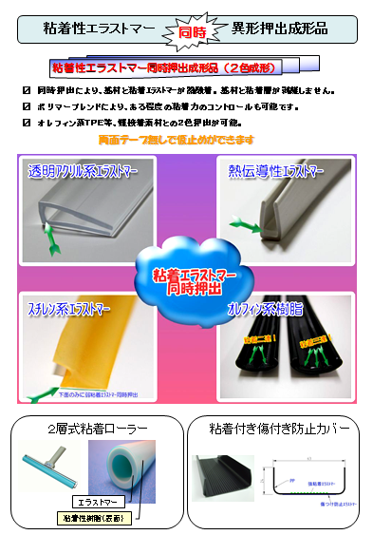

3 経営革新計画からの示唆
さて、同社の革新計画が上手くいっている要因を考えてみましょう。通常の事例解説ですと、試行錯誤の結果、開発が上手くいき、その結果採用されて…、となるところです。しかしながら、このケースは、そもそも開発を依頼してきた企業が、時間切れを理由に依頼をやめてしまっており、本来、日の目を見ない可能性が高かったことがわかります。よって、同社は開発を続行し、技術的に目処が立つまで自身のリスクでそれを進めていたことになります。
続けていた理由を伺うと、「耐震マット用途等、粘着性のものに（世間の）興味が集まっているとわかっていたため（打ち切る必要がなかった）」としています。
次に、エラストマー自身を開発しても十分ではありません。開発の入り口は、適切な粘度をもたせたエラストマーの開発です。ただ、同社の長い技術蓄積に裏打ちされた基幹技術は押出成形です。よって、粘着性があるエラストマーを樹脂部品にくっついた状態での商品開発が、他社に真似されない商品作りに欠かせないポイントです。具体的には、同社が配合した素材を、押出成形品用の樹脂と金型内で合流させます。そして、成型物の任意の位置に粘着性エラストマー熱融着させ生産していきます。この生産技術の開発もまた時間がかかるものです。
同社は、2年間を商品開発と適切にそれを生産できるノウハウを蓄積する期間に当て、しかるべきタイミングに粘着性を有した商品を展開できるように、開発に目処をつけるという準備を着実に行なっていたのです。
こうした技術的な準備を行なった上で、商品化するタイミングを得るために、同社は展示会へ出展しました。その結果、フレームカバーを提供する企業と知遇を得、準備をした技術を提案することで採用され、同社は成功を収めたのです。
この事例を見ると、必要とされる時期に、自社商品を相手に提供できたため、上手くいったと見えます。ただ、よく見ると、自社リスクで開発を行なっていたように、そもそも必要とされるときに十分に備えていたことがポイントであったのです。つまり、「機会」を得るには「準備」が必要と示唆されるケースと指摘できます。

4 結びに
同社の事業は上手く立ち上がっています。では、この事業に課題はないのでしょうか。
少なくとも、量産品ではコスト面で海外品に太刀打ちできない状況が続くため、メーカーとして残っていくには、自社ブランド品を持ったりすること等により、情報を発信する必要があります。
同社はこの課題に対して、現在でも年3～4件程度展示会に出展し、情報収集や知名度アップという情報発信に力を入れています。
最後になりましたが、本事例の掲載に当たり、ご教示いただきました同社代表取締役國本周生様に対し、この場を借りて厚くお礼を申し上げます。

同社の開発・営業担当の清水正勝氏への6/7インタビュー。
エラストマーの粘着性を高めた耐震用マットとして商品化を検討しましたが、輸入品の値段に負けることがわかりました（國本氏への6/7インタビュー）。そのため、自社技術との組み合わせることにより、オリジナル性を高め付加価値を確保することが望まれていました。

